ДЕКАБРЬ
3.12
Игра «Накрываем на стол»
Попросите ребёнка помочь Вам накрыть на стол. Спросите ребенка: «Что мы нальем в глубокую тарелку?» (Суп.) «А что в кружку?» (Компот.)
Прочтите рифмовку:
На стол я буду накрывать,
Посуду нужно собирать.
Прокомментируйте свои действия.
Скажите: «Я поставлю на стол глубокую тарелку. А ты?» — «И я поставлю на стол глубокую тарелку».
Игра «Складываем игрушки»
Подготовьте заранее игровую ситуацию — разбросайте по комнате игрушки: машинку, книжку, картинку, мяч, куклу. Предложите ребенку дать оценку увиденному.
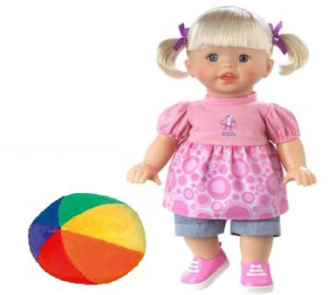
Поиграйте в детский сад. Скажите, что вы будете воспитательницей, а он — ребенком.
Прочтите рифмовку:
Ваша воспитательница
Строгая всегда.
Если вы играете,
То вместе убираете
Книжки и картинки,
Игрушки и машинки!
Дайте ребенку поручение: «Возьми машинку. Поставь ее на полку. Возьми мяч. Положи его в корзину. Куда ты положил мяч? Возьми куклу. Посади ее на стул. Куда ты посадил куклу? Возьми картинку. Положи ее в стол». Давая поручения, чётко проговаривайте предлоги.
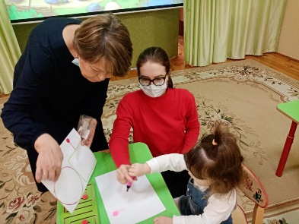

4.12
Методические рекомендации консультанта по речевому развитию.
Речь – яркий показатель развития ребенка. Учеными доказано, что речь ребенка, не подготовленного к школе, обычно сохраняет черты речи, свойственные детям более раннего возраста и содержит много погрешностей:
-обедненный словарь;
-часто неверная конструкция предложений;
-неспособность связно и последовательно изложить события;
-дефекты произношения;
-сбивчивость темп речи.
Чем лучше будет развита речь ребенка в дошкольные годы, тем выше гарантия успешного его школьного обучения. Не всегда мы добиваемся высокого уровня развития речи детей, используя традиционные методы и формы организации работы. Особенно это актуально в настоящее время, так как из жизни ребенка уходит речь. Дети много времени проводят перед телевизором, компьютером, некоторые дети порой загружены различными «престижными» студиями, «школами грамотности». Взрослые отмахиваются от детских вопросов, редко выслушивают, не перебивая. Используют в общении с ребенком не всегда правильную речь. Книги, если и читают, то не обсуждают. А ведь ребенку крайне необходимо общение. Бедная речь ведет к агрессии, так как ребенок не всегда может выразить словами то, что он хочет сказать. Отсюда проблема словаря, проблема произношения, проблема выразительности речи. И нельзя не учитывать культурный кризис общества и, как его следствие, низкий уровень культуры отдельного человека, семьи, воспитательного пространства в целом. Безграмотные выражения, небрежная речь, сокращение словаря, утрата самого понятия – культура речи.
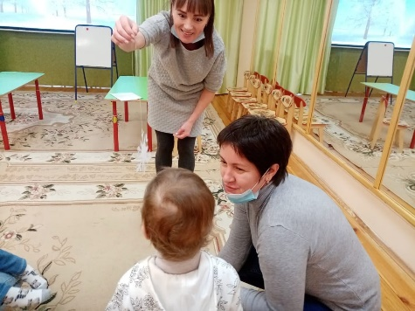
9.12
Консультант консультационного центра "Об-Раз", воспитатель нашего детского сада Камалетдинова Л. Р. приняла участие в Республиканской практической конференции "Психологов - педагогическая, методическая и консультативная помощь родителям в рамках национального проекта" Образование ".
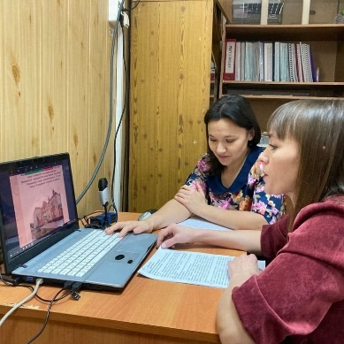
12.12
Мастер класс для родителей «Шьем куклы своими руками»
Бибабо — кукла-перчатка, самый простой вариант кукольного персонажа, которого можно «оживить». С малышами куклой могут играть взрослые, надев её на руку, а дети постарше могут попробовать делать это сами.
Цель: показать приемы изготовления кукольных игрушек бибабо для театрализованной деятельности дома.
Задачи:
- ознакомить с техникой изготовления кукольных игрушек;
- привести фотографии пошагового исполнения игрушки;
- поделиться выкройками игрушек бибабо по теме «Домашние животные»;
- развивать воображение, фантазию в прикладном творчестве;
- способствовать художественно-эстетическому развитию детей через театрализованную деятельность.
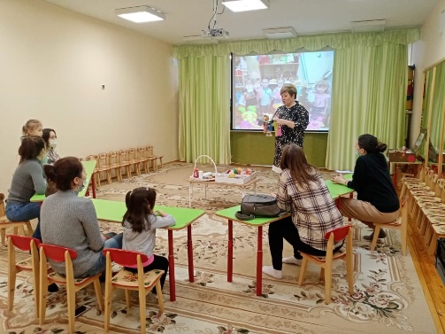
13.12
Младший дошкольный возраст — самый важный период для ребёнка, ведь именно в этот период формируются и развиваются все основные функции, необходимые человеку. Исследования и опыт современных педагогов и психологов показали: чем раньше начинается адекватное, грамотное обучение, тем лучше будет интеллектуальное развитие в дальнейшем.
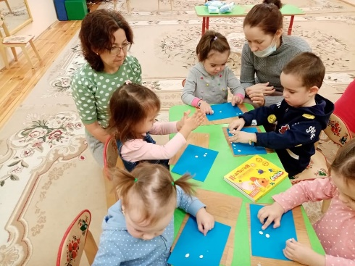
17.12
Задачи работы по физическому развитию заключаются в обучении детей в улучшении физического развития детей; в активизации малоподвижных, застенчивых детей и повышении их эмоционального тонуса.

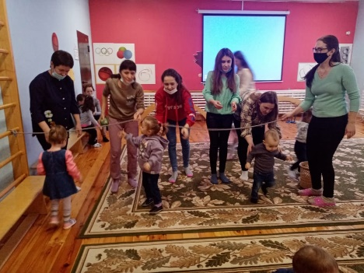

18.12
Индивидуальные задания даются с целью закрепления знаний и умений, полученных на логопедических занятиях.
Игра «Киска в гости к нам пришла»
Спрячьте игрушечного котика за ширму. Помяукайте. Спросите: «Кто это мяукал?» Если ребенок не может ответить, ответьте на вопрос сами: «Это котик мяукал!» Покажите ребенку игрушечного котика.
Прочтите потешку, показывая по ходу чтения пальчиком ребенка на части тела кота:
Как у нашего кота
Шубка очень хороша,
Как у котика усы
Удивительной красы,
Глазки смелые, зубки белые.
Попросите показать части тела, которые вы назовете. Спойте вместе с ребенком песенку кошки: «Мяу!»

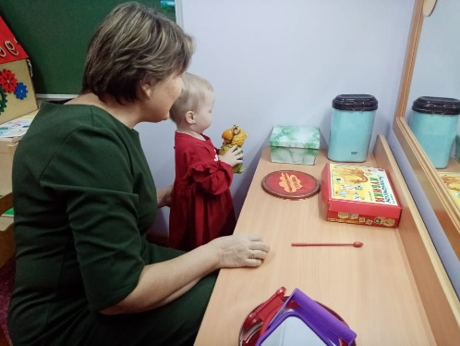
Изобразительная деятельность - прекрасное средство развития творческих талантов и всех прочих способностей ребёнка. Кроме того с помощью ИЗО дети изучают окружающий мир. Это специфическое образное познание действительности.
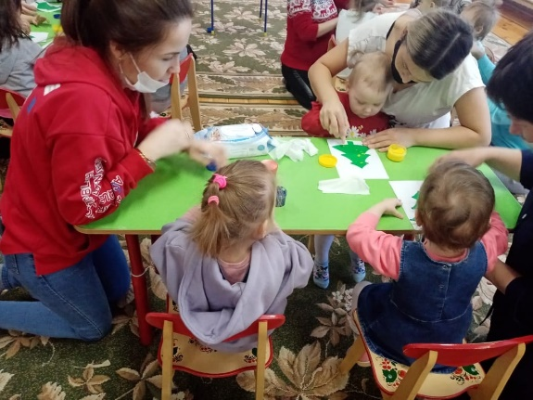
20.12.
Педагог психолог устанавливает контакт с малышом, предлагает ему поиграть в игры, выполнить задания. У каждого человека есть своя первая и самая любимая сказка. Сказка, которую мы проносим в своем сердце через всю жизнь. И у каждого она разная. А почему? В чем здесь глубинный смысл?
В каждой прочитанной нами сказке, можно найти, как и полный перечень человеческих проблем, так и пути и способы их решения. Подсознательный выбор сказки отражает проблематику личностных моментов в жизни человека, их стремлений и убеждений. Известный американский психолог Эрик Берн еще в середине ХХ века доказывал, что с помощью сказок возможно даже запрограммировать будущее ребенка.
Сказки не так просты, какими кажутся на первый взгляд - они похожи на многослойный пирог. В детстве мы видим первый слой, он является самым понятным, а с возрастом нам открывается более глубинный смысл вложенного замысла в сказку. И чем короче сказка, тем больше она имеет объем вложенной в нее информации. А в таком случае сказки не менее нужны родителям, чем их детям.

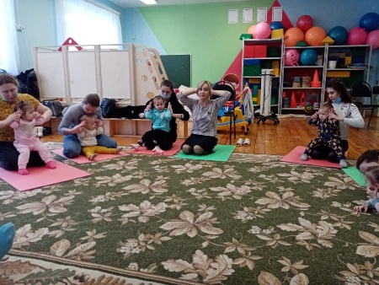
Индивидуальные консультации психолога.
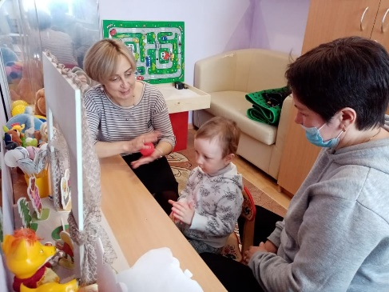

Индивидуальные консультации учителя логопеда
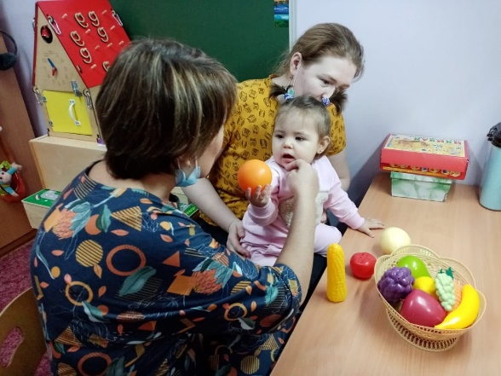
27.12
Этот праздник любит каждый,
Этот праздник каждый ждет,
Для детей он самый важный,
А зовется — Новый год!
Наша елка очень ярка
В разноцветной мишуре,
Принёс Дед Мороз подарки
И подарил детворе!
